SOCIEDADE BRASILEIRA DE COLOPROCTOLOGIA

Normativa de habilitação em cirurgia robótica em coloproctologia

Em conformidade com o disposto na Resolução CFM Nº 2.311/2022 (anexo 1), publicada no DOU em 28 de março de 2022, a Sociedade Brasileira de Coloproctologia (SBCP) resolve dispor sobre a necessidade de normatização dos procedimentos necessários para a obtenção do certificado de habilitação em cirurgia robótica em coloproctologia no Brasil.

A presente normativa também obedece ao que consta na norma da Associação Médica Brasileira (AMB) para certificação de habilitação em cirurgia robótica (anexo 2).

O certificado de habilitação em cirurgia robótica em coloproctologia será emitido pela AMB em conjunto com a SBCP.

Parte 1 - Definição

De acordo com a Norma AMB para certificação de habilitação em cirurgia robótica (anexo 2), compete à SBCP elaborar e enviar para aprovação da AMB o conjunto de requisitos mínimos para o cirurgião especialista em coloproctologia pleitear junto à SBCP o certificado de habilitação em cirurgia robótica em coloproctologia.

Uma vez aprovado, o certificado representa o reconhecimento oficial da SBCP necessário ao pedido, por parte do cirurgião e pelo período de validade do certificado, da autorização para prática clínica em cirurgia robótica colorretal junto à instituição de assistência em saúde onde atua/atuará o cirurgião.

Parte 2 - Elegibilidade

É elegível para solicitar o certificado de habilitação em cirurgia robótica em coloproctologia o médico:

- portador do título de especialista em coloproctologia e sócio adimplente da SBCP nas categorias filiado, associado, titular adimplente ou emérito, e

- detentor do Registro de Qualificação e Especialidade (RQE), conforme Resolução CFM n. 2.221/2018, ou do ato normativo que venha a atualizá-la.

Parte 3 - Características do treinamento para habilitação

- Princípios gerais do treinamento para habilitação

O treinamento será composto de parte teórica e prática.

A parte prática compreende uma fase pré-clínica e uma fase clínica.

A parte teórica compreende um treinamento específico para cada sistema robótico comercialmente disponível e conhecimentos básicos sobre as principais aplicações da cirurgia robótica em coloproctologia.

A fase pré-clínica compreende o treinamento em simulador de realidade virtual e treinamento no sistema robótico (sessão in service) alvo da certificação.

A fase clínica inclui a observação de cirurgias, o auxílio de cirurgia robótica e a realização de procedimentos sob supervisão de um cirurgião preceptor (ou proctor).

- Requisitos necessários para a habilitação

Esta seção trata dos requisitos necessários para a emissão do certificado de habilitação em cirurgia robótica em coloproctologia.

A atribuição de comprovar e fornecer os requisitos exigidos nesta normativa é do candidato em parceria com a instituição certificadora credenciada na SBCP onde foi completado o treinamento. A atribuição de receber e validar os requisitos é da SBCP por meio de sua comissão competente.

A SBCP recomenda que a parte teórica e prática (pré-clínica e clínica) sejam realizadas junto à mesma instituição certificadora. Casos excepcionais serão avaliados pela SBCP e suas comissões.

A parte teórica pode ser realizada de forma presencial ou à distância. A carga horária mínima deve ser de 15 horas. A SBCP estimulará junto às instituições certificadoras credenciadas que haja avaliação de desempenho ao final da parte teórica e a aprovação deva ser requisito para a continuidade do programa.

O programa da parte teórica a ser comprovado deve incluir não exclusivamente:

- identificação dos diferentes componentes, configurações e recursos gerais do sistema robótico alvo da habilitação;
- treinamento se solução de problemas e manejo de urgências;
- conhecimentos básicos sobre videocirurgia assistida por robô, compreendendo técnicas de acesso à cavidade abdominal (criação do pneumoperitônio e portais), dissecção e controle vascular, uso de energia e técnicas de grampeamento e anastomose intestinal.
- conjunto de conhecimentos necessários para empreender as cirurgias minimamente invasivas colorretais, a saber: colectomias segmentares, colectomia direita, retossigmoidectomia, colectomia esquerda, colectomia total e retocolectomia total, excisão total do mesorreto, retopexia e cirurgia robótica transanal.

A duração mínima do treinamento em simulador de realidade virtual deve ser de 30 horas. Essa fase objetiva desenvolver habilidades psicomotoras importantes para a cirurgia robótica colorretal.

As competências que se deseja sejam transferidas ao candidato são: manipulação do instrumental multi-articulado, clutching dos instrumentos, navegação da câmera, aplicação de energia monopolar e bipolar, uso do quarto braço robótico, direcionamento e posicionamento de agulhas de sutura, realização de nós, suturas e anastomoses, percepção de profundidade e destreza bi-manual. Da mesma forma que na parte teórica, a proficiência em simulação deve ser atestada pelo responsável pelo laboratório de simulação da instituição certificadora.

A parte prática é presencial e começa pelo treinamento no sistema robótico (sessão in service) alvo da certificação. Este deve ter duração mínima de 4 horas. Ao final do treinamento, espera-se que o(a) aluno(a) demonstre as seguintes competências:

- descrever a configuração do sistema robótico e o posicionamento dos componentes para a realização de uma determinada cirurgia colorretal;
- ser capaz de realizar de forma independente do sistema robótico com posicionamento da ótica e instrumentais; troca de instrumental;
- realizar com sucesso tempos operatórios em modelo inanimado de exposição, dissecção, uso do quarto braço robótico e endossutura.

A proficiência do candidato nessa fase deve ser atestada por responsável na instituição certificadora. De acordo com a norma AMB, não é necessário que haja exposição ao treinamento no sistema robótico em modelo animal. Em havendo, a SBCP recomenda que a avaliação de competências dessa fase acompanhe os documentos comprobatórios.

A observação de cirurgias robóticas completas tem por objetivo o reconhecimento da função, disposição e papéis dos membros da equipe cirúrgica, a configuração e aplicação do sistema robótico. Tem grande papel na formação do cirurgião robótico colorretal, uma vez que:

- diferentes sistemas robóticos são empregados em diferentes hospitais, ou mesmo na mesma instituição;
- há ainda relativa falta de padronização técnica para a realização das colectomias robóticas; e por fim,
- técnicas híbridas (laparoscópica e robótica) são adotas rotineiramente ou por demanda por muitos grupos para a realização de algumas operações em coloproctologia.

Importante ressaltar que a parte clínica do treinamento se inicia justamente pela observação de cirurgias robóticas colorretais realizadas por cirurgião qualificado como proctor.

A continuidade da fase clínica pressupõe atuação do candidato como auxiliar em campo cirúrgico (primeiro ou segundo assistente) em cirurgias robóticas colorretais completas realizadas por cirurgião qualificado como proctor.

A atuação como auxiliar durante o treinamento tem por objetivo:

- adquirir habilidades relacionadas ao entendimento da dinâmica da sala cirúrgica, equipe e sobretudo do cirurgião que ocupa o console;
- aprender vantagens e desvantagens das diferentes configurações de sala cirúrgica, do sistema robótico e do posicionamento seguro do paciente;
- adquirir proficiência na troca de instrumental robótico e no auxílio ao cirurgião do console através da melhor comunicação possível e por meio da execução das tarefas necessárias ao ato cirúrgico. São elas, entre outras, a introdução de fios, agulhas, gazes, aspiração, apresentação de estruturas, uso de energia e hemostasia por aplicação de prótese, desdocamento do sistema e retirada de portais com foco na execução correta da técnica e na garantia de segurança ao paciente.

A fase final do treinamento em cirurgia robótica em coloproctologia pressupõe que o candidato atue como cirurgião principal sob a supervisão de outro cirurgião qualificado pela SBCP como proctor em cirurgia robótica colorretal. De forma análoga ao que ocorre com a assistência em cirurgia robótica durante o treinamento, ao final deste, o cirurgião habilitado pela SBCP estará apto de forma não-supervisionada a:

- descrever os procedimentos de preparo da equipe, sala, materiais e paciente;
- proceder aos tempos operatórios necessários para completar o procedimento por via minimamente invasiva robótica ou híbrida de acordo com a técnica escolhida a saber, mobilização (dissecção), controle vascular, reconstrução (anastomose) e extração do espécime;
- garantir a segurança do paciente durante todo o procedimento cirúrgico;
- supervisionar de forma ativa o controle de todas as pinças e instrumentos robóticos ou laparoscópicos utilizados durante a cirurgia e
- proceder ao uso recomendado de instrumental de acesso, energia e grampeamento

A SBCP resolve que é necessário, salvo nova atualização desse documento, a comprovação da realização de no mínimo dez operações colorretais robóticas tutoradas completas.

Nota importante (2): em todas as etapas da fase clínica (observação, auxílio e atuação como cirurgião principal tutorado), a SBCP requererá a confirmação por documento idôneo sobre a proficiência do candidato em cada fase. Fica definido também que:

- apresentar a documentação requisitada é responsabilidade do candidato;
- o responsável na instituição certificadora credenciada pela SBCP e o proctor credenciado na SBCP devem necessariamente ser signatários dessa documentação;

Situações excepcionais serão analisadas pela SBCP por meio de sua comissão competente.

Parte 4 - Sobre as instituições certificadoras

A SBCP se obriga a aceitar a documentação comprobatória necessária à habilitação em cirurgia robótica em coloproctologia desde que:

- o candidato seja elegível conforme descrito na Parte 2 dessa normativa, e
- a instituição esteja regularmente credenciada.

Define-se por regularmente credenciada, a instituição detentora de certificado de credenciamento emitido pela SBCP e adimplente com as obrigações de manutenção do certificado. O custo anual deverá ser definido pela diretoria da SBCP.

O certificado de credenciamento junto à SBCP tem validade de cinco anos. Obte-lo é de iniciativa da instituição certificadora e pressupõe a realização de uma visita técnica por comissão indicada pela SBCP. Ao final do prazo de validade do certificado, a re-certificação pode ser obtida medicante nova visita técnica.

Parte 5 – Sobre os cirurgiões credenciados como proctors

Poderão solicitar a habilitação de cirurgião preceptor (ou proctor), os coloproctologistas que estiverem em cumprimentos do disposto na parte 2 dessa normativa.

Para esse pedido, é necessário comprovar a realização de forma não-supervisionada de no mínimo 50 cirurgias robóticas colorretais. Recomenda-se que esta comprovação seja enviada por documentação idônea subscrita pelo responsável na instituição de saúde onde as cirurgias foram realizadas, a saber, seu diretor técnico.

Também é exigido que esse volume de cirurgias robóticas colorretais tenha sido realizado após a habilitação em cirurgia robótica em coloproctologia nos moldes descritos nessa normativa.

Parte 6 – Regra de transição

Esta sessão trata da equivalência entre a habilitação em cirurgia robótica em coloproctologia conforme descrita nessa normativa e a seguintes situação:

- cirurgião portador do certificado de habilitação de console emitido pela Intuitive Surgical ou através de sua representante em território nacional e atuante na prática clínica.

A SBCP resolve que a regra de transição se aplica somente:

- aos membros adimplentes e portadores do título de especialista em coloproctologia.
- e por um período de dois anos a contar da publicação dessa normativa.

Fica resolvido também que para o cirurgião portador do certificado de habilitação de console emitido pela Intuitive Surgical ou através de sua representante em território nacional e atuante na prática clínica, a equivalência com essa certificação requer a comprovação da realização não-supervisionada de dez operações colorretais robóticas.

Rio de Janeiro, 20 de abril de 2023.

Dr. Antonio Lacerda Filho
Presidente da Sociedade Brasileira de Coloproctologia

Anexo 1

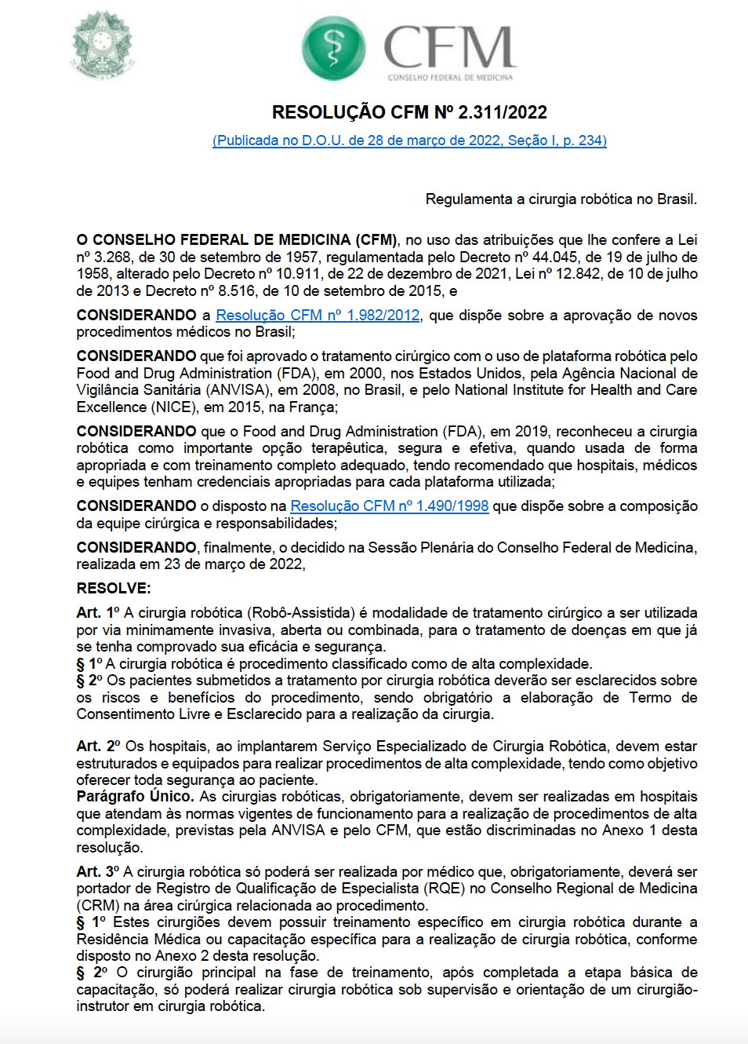

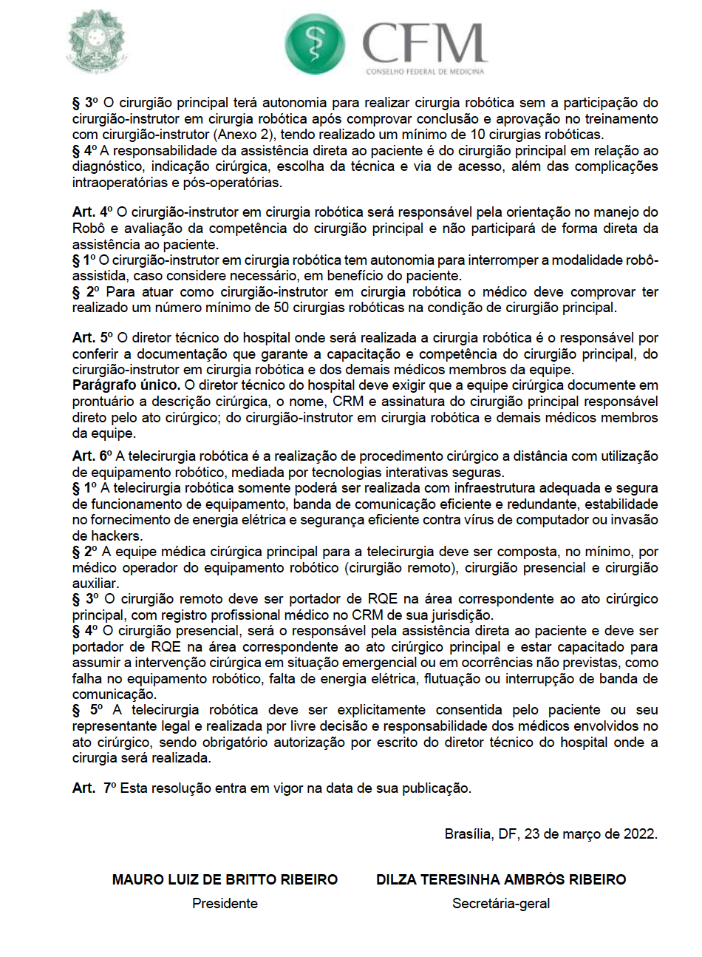

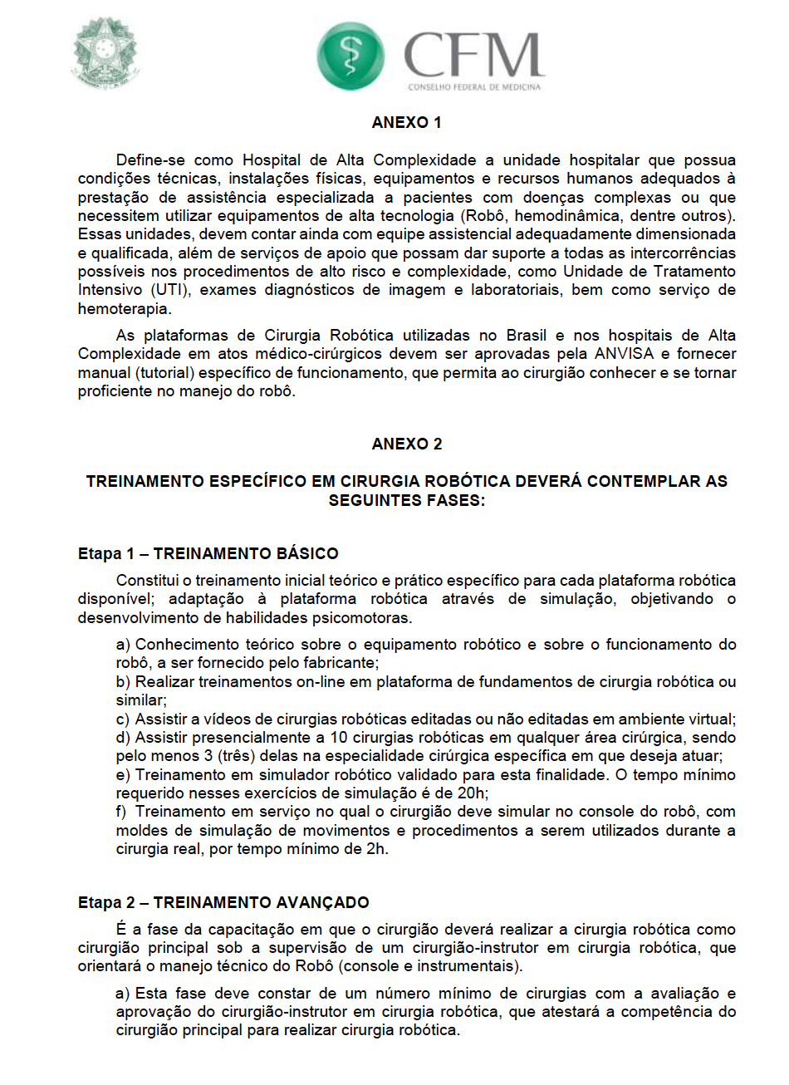

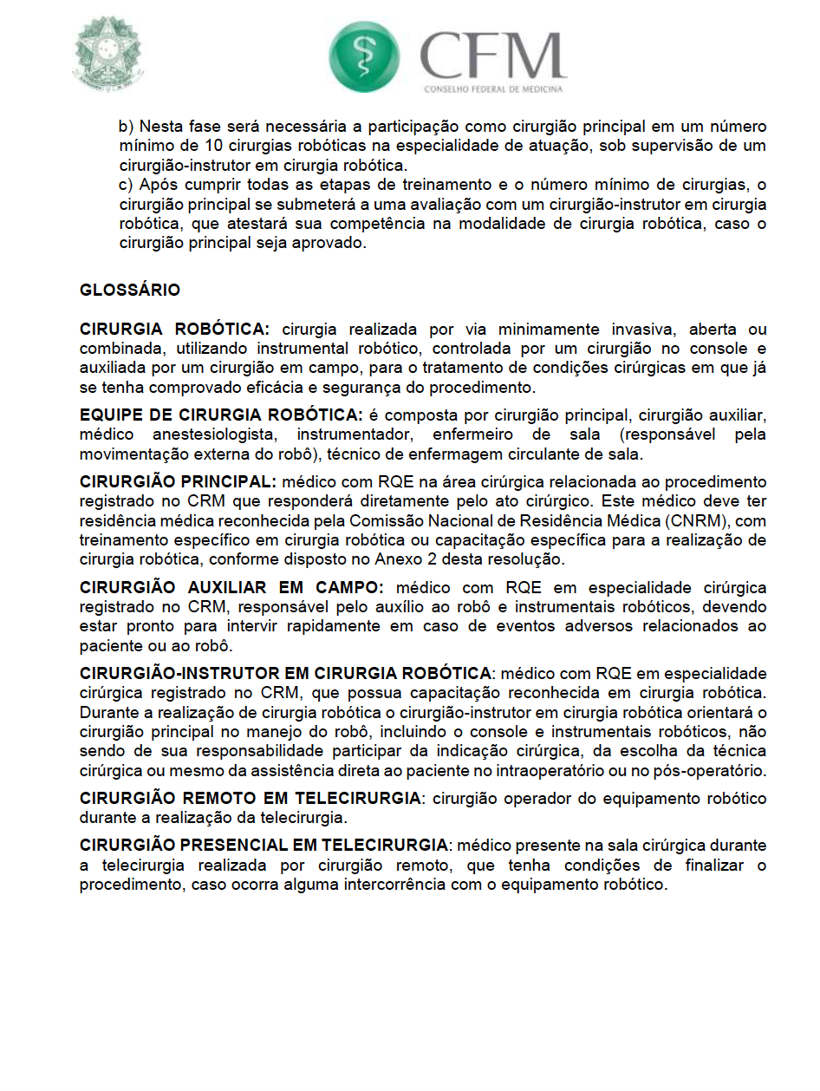

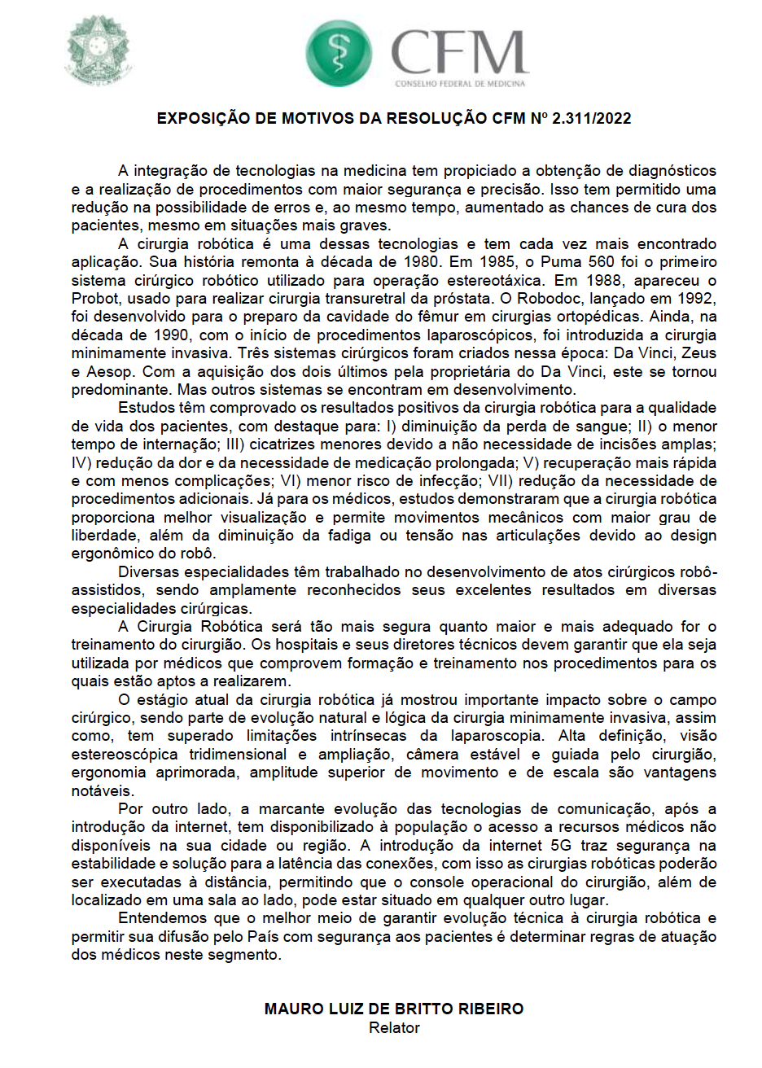

Anexo 2

